附件7
福建师大学实践教学基地牌匾制作参照标准

一、牌匾式样
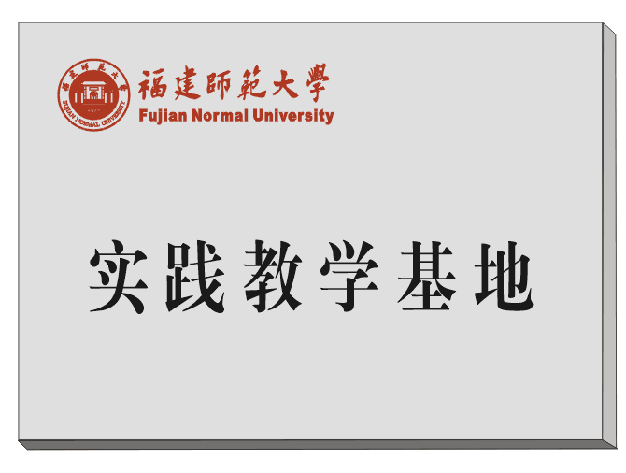
二、规格
牌匾尺寸700mm×500mm，学院可根据基地单位需要适当调整。

